Я, Силкина Елена Михайловна, воспитатель МАДОУ-детский сад № 501, г. Екатеринбурга, участник конкурса методик «Литературные произведения как воспитательный и образовательный ресурс реализации программы «Разговор о правильном питании» ознакомлена с условиями конкурса и полностью с ними согласна. Я даю свое согласие ООО «Нестле Россия» на обработку представленных мною персональных данных.
05.04.2018

Название конкурсной работы | Формирование познавательной мотивации детей дошкольного возраста через реализацию квест-игры, направленной на формирование навыков здорового образа жизни.
Автор (ФИО - полностью) | Педагог: Силкина Елена Михайловна,  Методическая поддержка: Ярина Светлана Александровна.
ДОУ | Муниципальное автономное дошкольное образовательное учреждение-детский сад № 501
Электронная почта педагога (совпадает с электронной почтой, указанной при регистрации на сайте), номер телефона | 501detsad@mail.ru  89505624119
Возраст учащихся | 7 лет (подготовительная группа)
Используемая часть программы «Разговор о правильном питании», «две недели в лагере здоровья», «Формула правильного питания» | В детском саду реализуется «Разговор о правильном питании»
Стаж работы в программе | - год

- Описание системы работы по реализации выбранной части программы
Программа «Разговор о правильном питании» является актуальной и значимой для воспитания сегодняшнего поколения детей. Известный факт о становление общества потребителей является уже неоспоримым. Индустрия развлечений и быстрого питания растет и развивается, наполняя разум и желудки потребителей все более бесполезной и ненужной пищей. Задача дошкольного образования заключается в формировании основы будущего здорового поколения. Но вот вопрос о том, как это сделать, стоит очень остро. В дошкольном учреждении прививаются основы здорового образа жизни, благодаря сбалансированному питанию дети получают гастрономический опыт здорового питания, но выходя из стен детского сада, дети зачастую попадают в другую среду, полную соблазнов и гастрономических излишеств. Но, несмотря на этот факт, реализация данной программы оправдана, так как становление человека, ответственного за свое здоровье необходимо для воспитания здорового общества.
Конкурсная работа разработана с учетом специфики программы «Разговор о правильном питании» и реализуется в конце учебного года. Задания, разработанные педагогом, направлены на закрепление знаний по всему курсу программы. В рамках тематики конкурса «Литературные произведения как воспитательный и образовательный ресурс реализации программы» методическая разработка может быть рассмотрена, так как используются малые фольклорные жанры, такие как загадки, пословицы и поговорки о продуктах питания (представлены в приложении), а также на этапе предварительной работы дети знакомятся и проводят анализ (в соответствии с поставленными задачами) сказок известных писателей.
- Основные воспитательные и образовательные задачи, которые выдвигает конкурсант:
Цель: создать условия формирования познавательной мотивации детей дошкольного возраста
в вопросах сохранения и укрепления здоровья как главной ценности человека.
Задачи:
- закрепить понятия: режим дня, гигиена, полезная и вредная пища, витамины, закаливание;
- закрепить знания детей о положительном влиянии на здоровье человека занятий физкультурой и прогулок на свежем воздухе;
-формировать умение делать выводы, умозаключения;
-воспитывать стремление быть здоровыми, внимательно относиться к своему здоровью.

- Участники реализации программы:
Дети подготовительной группы, воспитатель, специалисты ДОУ, сетевые партнеры дошкольной образовательной организации.

4. Модель реализации программы
Программа «Разговор о правильном питании» реализуется как часть программы формируемой участниками образовательных отношений. Занятия по данной программе проходят 1 раз в неделю в второй половине дня. Для реализации программы «Разговор о правильном питании» используется УМК «Разговор о правильном питании». Данный блок включает 15 тем и 1 обобщающее мероприятие (Квест-игра «Быть здоровым здорово!»). В соответствии с возрастными особенностями детей дошкольного возраста изучение отдельных тем продолжается также в рамках занятий по формированию целостной картины мира (образовательная область-познавательное развитие).
Широко используется творческая деятельность воспитанников: рисование, лепка, аппликация. Оформляются выставки рисунков, творческих работ (книжки-малышки, поделки из соленого теста, аппликации), фотовыставки («Мама, папа, я-здоровая семья», «Как я провел лето», «Мы лучшая эко-семья», «Самая спортивная семья», «Мое самое любимое блюдо»). Программа позволяет реализовать творческий ресурс педагога в разработке и реализации авторских игр по программе: кубики-трансформеры «Разговор о правильном питании», круги здоровья «Поле-чудес». Для организации занятий используются ресурсы детского сада и сетевых партнеров (Библиотека, фильмофонд, школа):
Формы работы | Работа с детьми:  - Познавательная деятельность (занятия)  - Проектно-исследовательская деятельность  - Совместная и самостоятельная игровая деятельность  - Творческие конкурсы и выставки  - Экскурсии
Работа с родителями:
- Тематические родительские собрания, консультации
- Анкетирование, опросы
- Привлечение к участию в семейных творческих конкурсах и выставках
- Оказание помощи в организации экскурсий
Сотрудничество с другими организациями:
- Экскурсии в библиотеку (в рамках темы «Кто жить умеет по часам»)
- Совместные спортивные праздники на базе школы (в рамках темы «Веселые старты»)
Педагогические технологии | - Здоровьесберегающие технологии  - Технология проектной деятельности  - Игровые технологии  - ИКТ-технологии  - Технология проблемного обучения  - Волновые технологии воспитания
Возможности сетевого взаимодействия | - Библиотека (экскурсии)  - Школа (проведение спортивных мероприятий)  - Фильмофонд (просмотр обучающих видео-программ)

5. Технологии, как средства достижения цели по формированию познавательной мотивации детей дошкольного возраста в рамках программы «Разговор о правильном питании»
- Здоровьесберегающие технологии реализуются через внедрение минуток активности на занятиях, формирование основы здорового образа жизни через познания и убеждение, мотивация родителей воспитанников на ведение и актуализацию здорового образа жизни через привлечение участия в конкурсах, совместные спортивные мероприятия, походы выходного дня, групповые традиции (фото-отчеты о проведенных выходных и праздниках, защита проектов о интересных события дома)
- Технология проектной деятельности реализуются на протяжении всего курса «Разговор о правильном питании». Метод проектов – одна из личностно-ориентированных технологий, в основе которой лежит развитие познавательных навыков обучающихся, умений самостоятельно конструировать свои знания, ориентироваться в информационном пространстве. Получая необходимые знания о полезных продуктах во время занятий, дети имеют возможность самостоятельно продолжить изучение тем в ходе проектной деятельности. Так в течении года были реализованы такие проекты как «Хлеб всему голова», «Фрукты и овощи-наши друзья», «Витаминка для здоровья»
- ИКТ-технологии используются педагогом при подготовке к занятиям и визуализации некоторых понятий. Использование ресурсов редактора «Сова» позволяет разрабатывать и создавать викторины и занятия интерактивного характера.
- Технология проблемного обучения. Несмотря на возраст современные дети обладают большим количество информации, поэтому занятия на основе проблемного обучения позволяют обогащать и структурировать имеющие представления детей, а также позволяют формировать умение выстаивать причинно-следственные связи . Этапы такого занятия: мотивационный – постановка проблемного вопроса или выдвижение гипотез, исследовательский – работа в группах с целью поиска новых фактов для решения проблемы или подтверждения выдвинутых гипотез, этап представления информации - выступление групп, этап связывания информации, этап подведения итогов и рефлексии.
- Волновые технологии воспитания. Данная инновационная технология реализуется через внедрение фруктовых сказок, которые помогают понять жизненный цикл.

6. Мониторинг освоения программы «Разговор о правильном питании»
Для отслеживания результативности работы по программе были выбраны следующие формы:
- Ведение учащимися дневника (используется материал рабочей тетради);
- Наблюдения педагогов и родителей;
Критерии оценивания:
- Уровень познавательной мотивации в рамках программы «Разговор о правильном питании».
- Уровень сформированности основных представлений о правилах здорового питания.
- Степень участия семей воспитанников в различных мероприятиях по реализации программы.
- Мотивация на формирование потребности родителей вести здоровый образ жизни и активно проводить выходные дни.

По результатам педагогического наблюдения и опроса родителей замечено:
-сформированы представления о правильном питании, полезных и вредных продуктах, значимости режима сна и отдыха, а также двигательной активности;
-сформированные представления о правильном питании помогают детям ориентироваться в ассортименте продуктов, осуществлять правильный выбор продуктов (по результатам анкетирования и наблюдения родителей);
-сформировано умение выражать свою точку зрения, выстраивать логические связи, анализировать и делать выводы;
- расширение кругозора, творческих способностей учащихся (по наблюдениям педагога, анализу продуктов деятельности детей)
Но самое главное, что отмечено и педагогами и родителями –это то, что дети стали беречь продукты питания и чужой труд. До реализации программы у детей был отмечен низкий аппетит, многие дети даже отказывались пробовать такие продукты как капуста, свекла, молоко и творог. После того, как педагог смогла убедить в полезности данных продуктов, дети пробуют блюдо и многим даже удается не оставлять ничего в тарелках. Замечено что дети стали кушать лучше, а количество отходов становится все меньше.
Еще одно забавное наблюдение, которое буквально недавно было отмечено. В десятидневное меню входят сосиска с тушеной морковью, это блюдо любят все дети детского сада. Но в группе, которая реализует программу «Разговор о правильном питании» сосиски стали оставаться в тарелках все чаще. На вопросы о причине, дети отвечают, что сосиски-это не полезный продукт и они это кушать не хотят.
Представляем один из отзывов родителей:
Отзыв о программе «Разговор о правильном питании»
Меня зовут Якупова Айгуль Ринатовна, мой сын обучается по программе «Разговор о правильном питании» с 2017 года. Хочу сказать слова благодарности разработчикам такой замечательной программы и педагогу Силкиной Е.М. Занятия, выстроенные по программе авторов всегда интересные и полезные. Представления, которые дети получают в рамках программы практически значимые и не отвлеченные от жизни. Уже к середине учебного года, заходя в продуктовый магазин, мой сын анализировать содержание полок, делил продукты на полезные и не очень, четко выделял вредные «вкусняшки». Любимое некогда блюдо(колбаса «розовая» и сосиски) совсем пропало из нашего меню, чему я беспредельно рада. . Кубики-трансофрмеры стали для нас желанной игрушкой, сынишка очень любит играть в них и «учить по ним маму». Я удивилась, насколько развернутый содержательный рассказ он может составить благодаря этому пособию, даже сам сказки сочинять стал. Домашние задания, которые дает педагог, стимулируют родителей для изучения темы, которой особенно некогда заниматься, заставляя задумываться о том, что мы едим! Но вот главное открытие, которое я сделала, это то, что нужно поддерживать и поощрять интерес ребенка к внимательному отношению к своему питанию, за чередой дел не забыть о важном правиле для нашего здоровья - «Мы то, что мы едим», а авторы программы и педагоги помогут нам формировать здоровую и внимательную личность ребенка.
7. Описание методики реализации итогового занятия в форме квест-игры «Быть здоровым здорово!»
Форма реализации: квест-игра о здоровом образе жизни;
Цель: создать условия для закрепления и актуализаций представлений о здоровом образе жизни у детей дошкольного возраста;
Задачи:
- закрепить понятия: режим дня, гигиена, полезная и вредная пища, витамины, закаливание;
-закрепить знания детей о положительном влиянии на здоровье человека занятий физкультурой и прогулок на свежем воздухе;
-формировать умение делать выводы, умозаключения;
-воспитывать стремление быть здоровыми, внимательно относиться к своему здоровью.
Планирование работы при подготовке к реализации мероприятия:
1. Подготовительный этап:

Чтение художественной литературы: сказок «Горшочек каши», «Каша из топора», др., Носов «Мишкина каша», С. Михалков «Про девочку, которая плохо кушала», «Робин-Бобин». После прочтения каждого произведения производится анализ в соответствии с задачами программы.
Познавательные беседы о полезных и вредных продуктах, о пользе витаминов, содержащихся в них для организма. (в рамках Программы)
Ход беседы о пользе витаминов
Цель: расширять знания о пользе витаминов, закрепить знания о полезных и вредных продуктах; воспитывать желание заботиться о своем здоровье.
Воспитатель: Вчера вечером я услышала разговор кукол в кукольном уголке в детском саду. Кукла-мама рассказала, что её куклы-детки стали чаще болеть. Почему? Потому что им не хватает витаминов. Я вам открою один важный секрет. Оказывается, в некоторых продуктах живут витамины. Витамины – это маленькие вещества, которые защищают от болезней и делают нас сильными и ловкими. Если в организме мало витаминов, то человек может заболеть разными болезнями, становится вялым и грустным. Ребята, посмотрите, какое дерево у нас выросло. На нем растут витамины. А что это такое, витамины? Ответы детей.
Воспитатель: Правильно, ребята! Витамины – это такие вещества, которые помогают нам расти, защищают от болезней и делают нас сильными и ловкими. Если в пище мало витаминов, то человек может заболеть разными болезнями, становится вялым и грустным.
Витамин А – он содержится в моркови, рыбе, сладком перце, яйцах, петрушке. Он очень важен для зрения. Повышает внимание, укрепляет иммунитет.
Витамин группы В - в мясе, молоке, орехах, хлебе, курице. Он необходим человеку при физической работе, сохраняют здоровыми кожу, ногти, волосы, улучшают аппетит.
Витамин С – есть в цитрусовых, капусте, луке, редисе, смородине. Укрепляет иммунитет, защищает организм от простуды и гриппа.
Витамин Д –это солнце, рыбий жир (важен для костей). Прежде всего, важен для роста и развития костей и здоровья зубов.
Воспитатель: Ребята, как вы думаете, что будет с человеком, если питаться одними сладостями?
Воспитатель: Правильно! Очень полезны сырые овощи и фрукты: в них много витаминов. А вот конфеты, шоколад, мороженое, особенно в больших количествах, очень вредны для здоровья. Конечно же, не стоит полностью отказываться от сладкого. Однако необходимо употреблять разнообразную пищу – чтобы быть крепким, здоровым и быстро расти. Я предлагаю вам приготовить витаминный салат.
Физминутка «Капуста»
Мы капусту рубим, рубим,
Мы капусту трем, трем.
Мы капусту солим, солим,
Мы капусту мнем, мнем.
А потом ее мешаем, мешаем,
И по банкам складываем.
Ну вот получился замечательный салат «квашенная капуста».
Воспитатель: А сейчас я вам прочитаю стихи о витаминах.
- Витаминов много - всех не перечесть,
Но самые главные среди них есть.
Без них не может организм существовать,
Учиться, работать, отдыхать.
Витамин А
Помни истину простую -
Лучше видит только тот.
Кто жует морковь сырую
Или пьёт морковный сок.
Витамин В
Очень важно спозаранку
Есть за завтраком овсянку.
Черный хлеб полезен нам-
И не только по утрам.
Витамин С

От простуды и ангины
Помогают апельсины.
Ну, а лучше есть лимон,
Хоть и очень кислый он.
Витамин Д
Рыбий жир всего полезней!
Хоть противный - надо пить.
Он спасает от болезней.
Без болезней - лучше жить!
Игра по авторскому пособию «Поле чудес!»
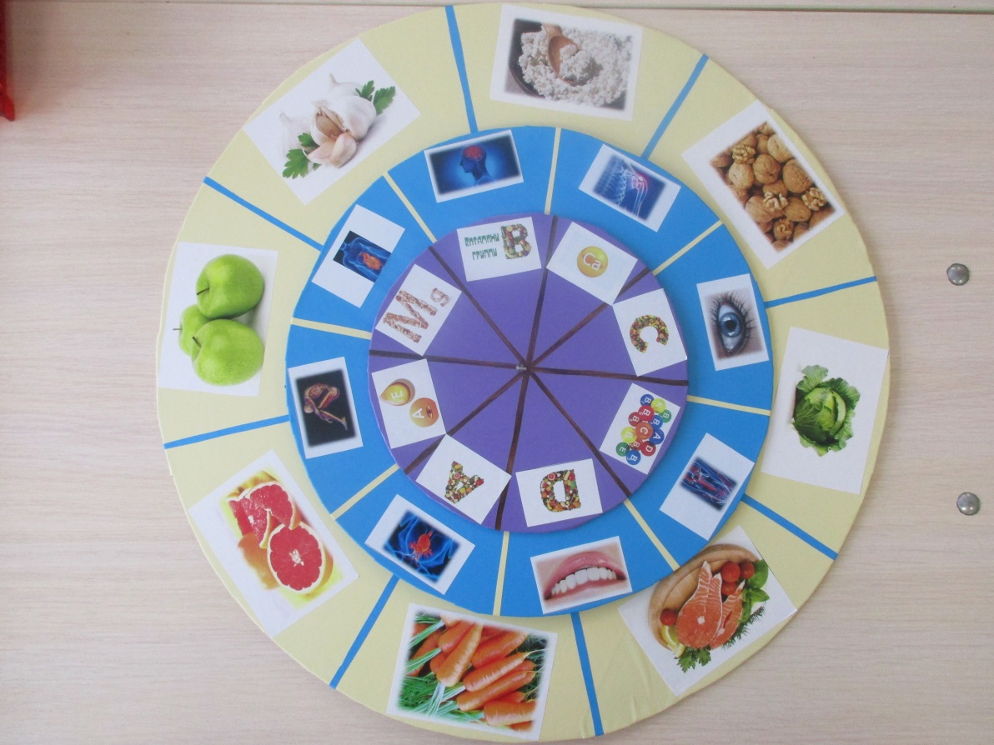

Разучивание речевок и кричалок о пользе зарядки и физкультуры:
Зарядку делай каждый день: пройдет усталость, вялость, лень.
Всем ребятам наш привет и такое слово: "Спорт любите с малых лет, будете здоровы! "
Спорт ребята очень нужен, мы со спортом крепко дружим. Спорт - помощник, спорт - здоровье, спорт - игра! Физкульт - Ура!
Если кто-то от зарядки убегает без оглядки, он не станет ни по чем настоящим силачем!
Игры «Съедобное, не съедобное», «Не ошибись», «Где живет витаминка?».

2.Основной этап:
1.Подбор необходимого материала и структурирование задний.
2.Непосредственно организация и проведение игры – квеста о сохранении и укреплении здоровья.

3. Заключительный этап
1.Подведение итогов игры-квеста, анализ успехов и неуспехов при выполнении заданий.
2.Проведение выставки рисунков-впечатлений «Мои впечатления о игре».

Ход игры
Педагог собирает детей в круг и сообщает им известие…
Воспитатель: Ребята, я сегодня получила странное письмо. Хотите узнать, о чем оно?
«Привет ребята! Меня зовут Кузя. Я хочу вырасти сильным, умным и здоровым. Я знаю, что мне для этого нужно делать! Я часто покупаю в магазине чипсы, тортики и пирожные. Еще я люблю гамбургеры, конфеты и газировку! Когда я это буду есть, буду поправляться. А еще надо поменьше бегать и прыгать, да и вообще играть в подвижные игры, чтобы беречь силы. А лучше играть на компьютере или смотреть телевизор. Только вот что-то в последнее время я стал плохо себя чувствовать, зубы побаливают. Но к врачам я вообще боюсь ходить, даже прививки не ставлю. Может я что-то не так делаю?»
Обсуждение.
Воспитатель: Давайте поможем Кузе. Подскажем ему правила здоровья? Что нужно сделать человеку, чтобы сохранить свое здоровье?
Здоровье – это самое ценное сокровище человека. Предлагаю вам отправиться на поиски этих сокровищ. Согласны?

После вступительной части дети получают карту заданий, по которой они движутся, выполняя задания.
(пространство группы и музыкального зала разделено на зоны активности, которые оформлены в соответствии с тематикой задания, на каждом этапе дети открывают конверт с заданиями и сопутствующими материалами и знакомятся с его содержимым). После выполнения задания, дети формулируют правило для Кузи, которое записывают на лепестках цветка, которые соберется после выполнения всех заданий.

- Игра «Что сначала, а что потом?» Детям предлагается разложить по порядку картинки, с режимом дня. Делам вывод, что для здоровья необходимо все делать вовремя, соблюдать режим.

- Игра «Что для чего?» Детям предлагается заглянуть в коробочку и назвать, для чего нужен каждый предмет? (зубная щетка, мыло, расческа, щетка для одежды, шампунь). И в конце необходимо сказать для чего нужны все эти предметы? Зачитать стихотворение «О Вове Петрове». Делаем вывод, что для здоровья необходимо соблюдать гигиену.

- Игра «Что общее?» Детям предлагается рассмотреть картинки с изображением гуляющих детей в разное время года. (представлены в приложении) Делается вывод, что для сохранения здоровья необходимо много гулять на свежем воздухе и закаляться.

- Задание-викторина: назови произведения, в которых говорится о каше? (за каждый правильный ответ дети получают жетончик, ребенок набравший большинство жетонов присуждается медаль знатока!)

- Задания-загадки о продуктах питания (представлены в приложении). (за каждый верный ответ дети получают жетон, ребенок набравший большинство жетонов получает медаль умника!)

- Игра «Доскажи словечко» (представлена в приложении). (за каждый верный ответ дети получают жетон, ребенок набравший большинство жетонов получает медаль самого сообразительного)

- Ига «Что вредно, а что полезно?» Детям необходимо хлопнуть в ладоши, если назван полезный продукт, и топнуть ногами, если назван вредный продукт. После выполнения задания педагог предлагает для анализа пословицу «Дерево держится корнями, а человек пищей». Делаем вывод, что для сохранения здоровья необходимо правильно питаться. (за самые умные ответы дети также награждаются медальками)

- Читаем стихотворение о прививке (представлено в приложении).
Анализ стихотворения:
Зачем необходимо делать прививки?
Для чего еще мы ходим к доктору? Ответы детей.

По итогам прохождения всех этапов дети получают ромашку здоровья, которую упаковывают в конверт и отсылают Кузе. А в самом последнем конверту лежит карта, которая поможет найти витаминный сюрприз.

Отзыв Варлаковой Елены Владимировны о мероприятии «Квест о сохранеии и укреплении здоровья»
Замечательное мероприятие получилось! Ребята были активны, играли и отгадывали загадки, играли, непринужденно получая новые знания. Я была искренне удивлена, что мой ребенок столько знает! На моменте подготовки к мероприятию мне было поручено подобрать загадки и игры по правильному питанию, я постаралась выбрать наиболее сложные и думала, что дети будут испытывать затруднения, но нет, они щелкали задания «как орешки». Очень интересная идея с лепестками ромашки придумала Елена Михайловна. Мероприятием я очень довольна и считаю, что работа по программе «Разговор о правильном питании» является очень эффективной и значимой. Спасибо создателям!
2. Оценка эффективности конкурсной работы
Конкурсные материалы являются эффективным средством для актуализации и систематизации представлений о здоровом образе жизни, правильном, сбалансированном питании. Разработанные задания позволяют закрепит знания детей по всему курсу программы «Разговор о правильном питании». Форма реализации задач (игровая) позволяет оказывать недирективную помощь детям, которые по какой-либо причине не усвоили материал курса, а также позволяет интересно провести диагностическое занятие по программе «Разговор о правильном питании». Представленные материалы являются оригинальной разработкой автора и могут быть представлены на конкурс и иметь высокую оценку.
Ярина С.А., заместитель заведующего по воспитательно-методической работе

7.Инфомационные источники, используемые при подготовке конкурсной работы
Материалы программы «Разговор о правильном питании» (методические указания, рабочие тетради, демонстрационные материалы)
Содержание заданий было взято с сайта для ПР http://www.maam.ru/obrazovanie/konspekty-zanyatij

Приложение 1.
Стихотворения:
Пришел в поликлинику  Вова Петров.  Захныкал Петров:  "Что-то я не здоров.  Так странно и жутко урчит мой живот,  Как будто  В нем кто-то ужасный живет!"  И доктор  Петрову прилечь предложил,  И ухо  К его животу приложил,  Урчанье послушал,  Серьезно молча,  И брови полезли на лоб у врача.  До этого  Доктор не слыхивал, чтобы  Внутри пациента  Болтали  Микробы!  Один говорил,  Что сегодня снаружи  Он прибыл в живот  На невымытой груше.  Другой говорил,  Что Петров ему друг,  Поскольку неделю  Не мыл своих рук,  И в гости  Отправил к себе через рот,  Руками немытыми  Взяв бутерброд.  И доктор  Седой головой покачал,  И пальцами  В крышку стола постучал,  И Вове сказал:  "От такого соседства  Вас быстро избавит  Надежное средство".  "Какое?"–  Спросил его Вова уныло.  И доктор сказал:  "Туалетное мыло".  (А. Ерошин ) | Тётя-врач достала шприц,  С лёгким запахом больниц,  Мне протёрла руку ваткой –  Глянул я на шприц украдкой:  Ох, большущая игла!  Лучше не смотреть тогда.  Я глаза зажмурил крепко,  Слышу вдруг: "Не бойся, детка!  Всё, я сделала укол,  Ты себя достойно вёл!"  Папа находился рядом,  Всех окинул гордым взглядом,  И сказал: "Да, мой боец –  Он такой, он молодец!  Он прививок не боится,  В первый класс пойдёт учиться!"  Мне приходится терпеть –  Мне не хочется болеть...  Если хочешь стать умелым, быстрым,  сильным, ловким, смелым.  Физкультурой занимайся,  И водою обливайся,  Никогда не унывай,  В ногу весело шагай.
Доскажи словечко…
Теплый, мягкий и блестящий,  С корочкой такой хрустящей!  Спросим мы у детушек:  «Что же это?» (Хлебушек) | Пчелки летом потрудились,  Чтоб зимой мы угостились.  Открывай пошире рот,  Ешь душистый, сладкий... (мед)
Из крупы ее сварили,  Посолили, подсластили.  Эй, ну где же ложка наша?!  Так вкусна на завтрак... (каша) | Лук, капуста и картошка,  Разных овощей немножко.  Ты в кастрюле их ищи.  Это суп с названьем... (щи)
Сахаристая рубашка,  Сверху — яркая бумажка.  Сладкоежки любят это.  Что за лакомство? (Конфета) | Кто напиток этот знает,  Тот названье отгадает.  Я зову его шипучка,  И зову — вода—колючка.  (Ответ: Газировка)
Сделан он из молока,  Но тверды его бока.  В нем так много разных дыр.  Догадались? Это... (сыр) | Что за белые крупинки?  Не зерно и не снежинки.  Скисло молоко — и в срок  Получили мы... (творог)
Наступает час обеда:  Мой-ка руки, непоседа!  Из мяса, овощей и круп  Сварила мама вкусный…  Суп | Завернули эту плитку  В серебристую простынку  Скушать плитку каждый рад.  Что же это? (Шоколад)
Догадайтесь, кто такая?  Белоснежная, густая.  Сливки взбили утром рано,  Чтоб была у нас... (сметана) | Спрыгнул он со сковородки,  Подрумяненный в середке.  Знать, готов еще один  С пылу с жару тонкий... (блин)
Сварит бабушка из ягод  Что-то вкусненькое на год.  Ах, какое объеденье —  Ароматное... (варенье) | Что за белая водица  С фермы к нам в бидонах мчится?  Мы ответ нашли легко —  Это просто... (молоко)
Загадки:
Белая водица  Всем нам пригодится.  Из водицы белой  Все, что хочешь, делай:  Сливки, простоквашу,  Масло в кашу нашу,  Творожок на пирожок,  Кушай, Ванюшка, дружок!  (Ответ: Молоко) | Хлеба мягкого кусок,  Сверху колбаса, чеснок.  Сам он просится к нам в рот,  Аппетитный... (бутерброд)
И уха он, и бульон,  Щи, рассольник - тоже он.  Он гороховый, капустный  И, конечно, очень вкусный. (Суп) | Белая водица  Всем нам пригодится.  Из водицы белой  Все, что хочешь, делай:  Сливки, простоквашу,  Масло в кашу нашу,  Творожок на пирожок,  Кушай, Ванюшка, дружок!  (Ответ: Молоко)
Бабушка достанет банку  С гречкой, рисом или манкой.  Вскипятит потом бабуля  С молоком крупу в кастрюле.  Ешьте, ешьте утром, дети,  Лучшую еду на свете! (Каша) | Жидко, да не вода,  бело, да не снег.  (Ответ: Молоко)
Масло я на хлеб кладу  И дырявую еду.  Чем в ней больше круглых дыр,  Тем богаче будет пир.  Вот кусочек - красота –  Желтый, твердый, нежный.  Это мышкина мечта!  И моя, конечно. (Сыр) | Есть и есть его не лень  Было нам с сестрёнкой Ниной.  А на следующий день  Заболели мы ангиной.  (Ответ: Мороженое)  Сидит на ложке,  Свесив ножки.  Лапша
Бабушка наварит внукам  Суп с морковкой, свеклой, луком.  Внуки скушают прекрасно  Со сметаной супчик красный. (Борщ) | Жидко, а не вода,  Бело, а не снег.  Начинается на «К», —  Пьем продукт из молока.  (Ответ: Кефир)
Мы порой как будто ушки,  Бантики, рожки, ракушки.  Любят взрослые и дети  И колечки, и спагетти.  А добавь в нас тертый сыр –  Будет настоящий пир. (Макароны) | Оно трясется на столе,  А называется ….  Желе
Сладок, нежен и воздушен.  Он порою всем вам нужен.  Ни одно ведь торжество  Не проходит без него.  (Торт) | В день веселых именин  Выпекают хлеб один,  И поют все: «Выбирай,  Кого любишь, …!»  (Каравай)

Приложение 2
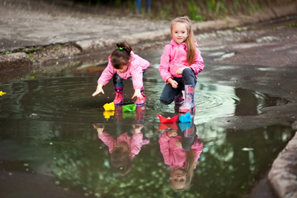 | 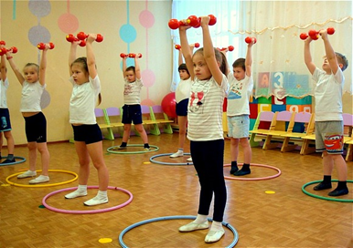 | 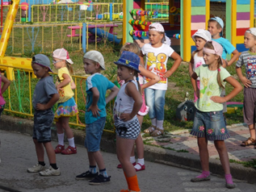
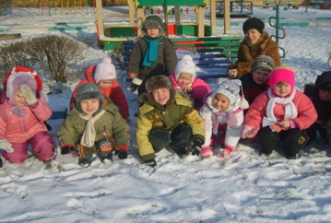 | 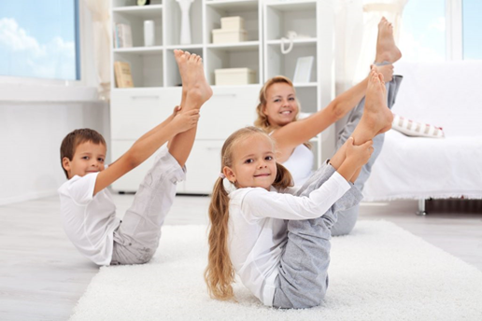 |  | 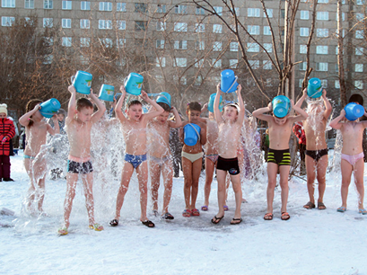
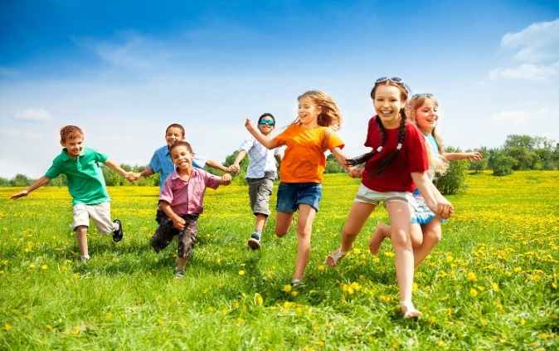 | 